
ADHESIÓN A LOS TEJIDOS CALCIFICADOS DEL DIENTE
CÁTEDRA DE BIOMATERIALES DENTALES
Agosto de 2008, Fac. Odontología, Mendoza.
Dr. Alejandro Luis Fernández (Profesor Titular)
Dra. María Gabriela Donna (Jefe de Trabajos Prácticos)

INTRODUCCIÓN:
Resulta todo un desafío para un docente, intentar explicar a sus alumnos de primer año, que aún no tienen conocimientos sólidos y suficientes en anatomía, histología y fisiología, así como de fisiopatología, los materiales que se utilizan para realizar adhesión a los tejidos calcificados del diente con sistemas polimerícos y entender sus efectos sobre los mismos (dejamos fuera a la adhesión específica con intercambio iónico que se produce con los cementos de ionómero de vidrio).
Hemos revisado exhaustivamente la bibliografía existente y no hemos encontrado un texto completo y lo suficientemente didáctico que sirva a los alumnos de primer año, por lo cual, hemos decidido redactar este trabajo que intenta solucionar los inconvenientes nombrados.
En tal sentido se comienza con la descripción de los principios de la ADHESIÓN, siguiendo con una descripción sencilla del esmalte y del complejo dentino pulpar, para continuar por último con los procedimientos que se necesitan realizar para lograr esa adhesión y los materiales correspondientes.
DESARROLLO:
Habitualmente, los odontólogos tendemos a pensar que la adhesión sólo existe en odontología, y dentro de ella se restringe a sus aplicaciones en Operatoria Dental. Pero en realidad, el tema es mucho más amplio.
Al pensar en el concepto de adhesión, tomado como todo procedimiento que permite mantener dos partes en contacto, en la vida diaria existen múltiples ejemplos que responden a esta definición: mantener un cuadro colgado de la pared, un carpintero que desea fijar la patas a la mesa que fabricó, mantener adheridos los vidrios dobles de los parabrisas de los automóviles, pegar una figurita en el cuaderno de un niño que cursa primer grado, mantener en su lugar a la pintura exterior de los automóviles, pegar el asa de una tasa de té que se rompió con un golpe, conectar dos caños de PVC como parte de la cañería de una casa, en fin, podemos nombrar muchos ejemplos más. Desde el punto de vista odontológico también tenemos muchos ejemplos: mantener una prótesis completa en su lugar, cementar un perno muñón, cementar una corona, armar un aparato fijo para un tratamiento de ortodoncia de tal forma que al activarlo puedan moverse los elementos dentarios, fijar los conos de gutapercha dentro del conducto radicular cuando se realiza una endodoncia, realizar un sellador de fosas y fisuras, una restauración de amalgama o de resina reforzada, etc.
Tipos de adhesión:
Todas estas formas de adhesión son diferentes, a pesar de cumplir con el objetivo de mantener ambas partes en contacto. Esas diferencias quedan claras cuando establecemos los dos grandes tipos de adhesión: adhesión mecánica y adhesión química.
Adhesión mecánica:
Esta manera de mantener dos partes en contacto se basa en la existencia de alguna irregularidad en la superficie de una de esas partes que adapte perfectamente en las irregularidades que presenta la otra, del tal forma que entre ambas se traben mecánicamente. Ejemplo: la traba que realiza el carpintero para fijar las patas de una mesa. En este caso estamos hablando de una adhesión MACROMECÁNICA, ya que las trabas se ven a simple vista.
En ciertos casos, cuando para observar esa traba mecánica se necesita un instrumento de mayor poder que el ojo humano (microscopio), entonces estamos en presencia de una adhesión MICROMECÁNICA. Ejemplo: para que la pintura de los automóviles quede en su lugar y no se deteriore por los efectos del clima, el metal que está por debajo recibe previamente un tratamiento que le produce irregularidades invisibles al ojo humano.
Adhesión química:
En esta otra forma de adhesión es necesario que existan fuerzas de atracción entre las partes como consecuencia de la formación de uniones químicas. Esta es la más difícil de lograr, ya que es necesario un contacto tan íntimo para lograr interacciones interatómicas o intermoleculares, que una de las partes debería estar en estado líquido. Otra forma es que una sustancia líquida se interponga entre dos sólidas y sea capaz de formar uniones químicas con ambas.
Condiciones para lograr adhesión:
De todo lo expuesto se deduce que para que dos sustancias se mantengan en contacto, se necesita que las superficies de ambas adapten correctamente, independientemente del tipo de adhesión de que se trate. En tal sentido, es conveniente de que una de las partes a unir sea un sólido con elevada energía superficial y la otra un líquido con baja tensión superficial, de tal forma que constituyan un ÁNGULO DE HUMECTANCIA que tienda a cero (idealmente). De esta forma es posible que el líquido moje bien al sólido y éste, al tener elevada energía superficial, se deje mojar y ambas partes adapten íntimamente.
Existen otras condiciones, que se sugiere se estudien por la bibliografía indicada en el programa analítico.
Tejidos calcificados del diente:
Resulta imprescindible para continuar con el tema que aclaremos algunas cosas sobre los tejidos dentarios: esmalte y órgano dentino pulpar. Intentaremos describir estos tejidos de forma sencilla, resaltando sólo los aspectos más importantes para la comprensión del tema.
Esmalte:
Este tejido es el más calcificado del organismo, con una composición de 95% de sustancia inorgánica (representada fundamentalmente por cristales de hidroxiapatita), un 3% de sustancia orgánica y un 2% de agua. La hidroxiapatita es un mineral compuesto fundamentalmente de Calcio, fosfato y oxhidrilo.
Esos cristales de hidroxiapatita, constituyen prismas o varillas que dan la estructura al esmalte y se extienden desde el límite amelo dentinario hasta la superficie del esmalte. El límite amelo dentinario es el que separa el esmalte de la dentina y es una zona de menor mineralización. Esto es observable en la figura 1, que representa un corte longitudinal de un incisivo superior. En la figura no sólo se observa el mencionado límite sino además la cavidad pulpar que aloja a la pulpa dentaria.
En la figura 2 se observa en el corte el trayecto de los prismas o varillas, que en un corte transversal al microscopio electrónico de barrido, se ven como si fueran ojos de cerradura o escamas de pescado (Figura 3). En la figura 2 también se ve el corte que se hizo para la observación de la figura 3.
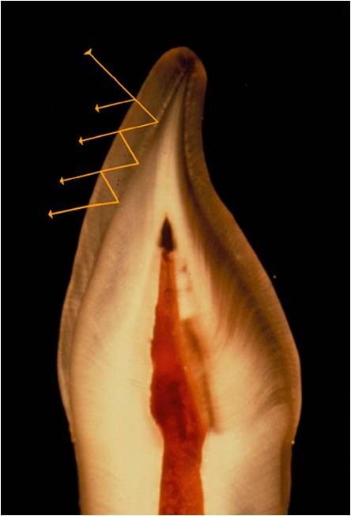
Esmalte
Dentina
Límite amelo dentinario
Cavidad pulpar
Figura 1: Corte longitudinal de un diente del sector anterior.
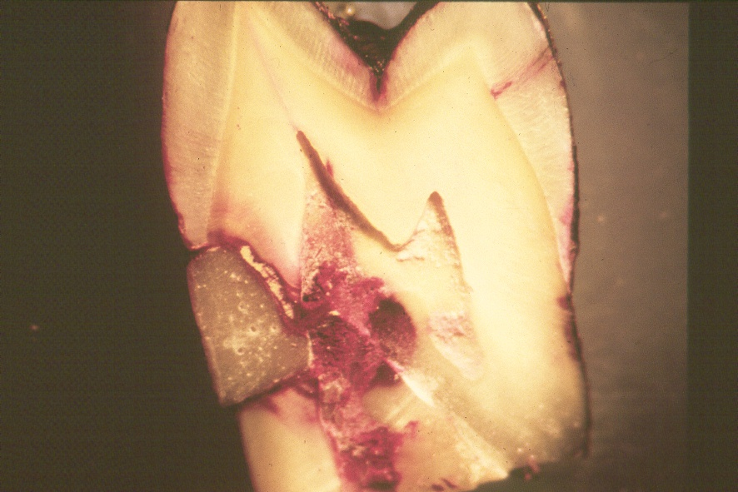
Figura 2: corte longitudinal de un premolar superior con presencia de una restauración. Cabe destacar en este corte domo se notan los prismas del esmalte.
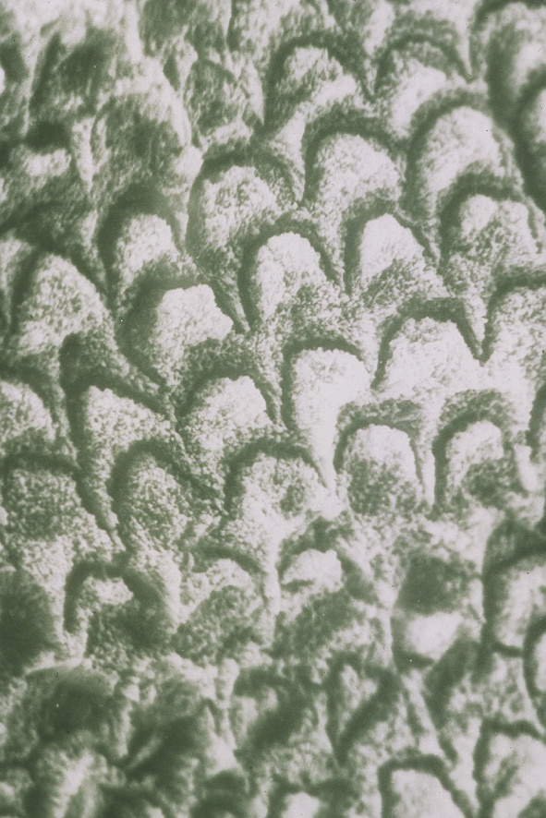
Prisma del esmalte
Sustancia interprismática
Figura 3: corte transversal de esmalte al MEB en donde se observa a los pismas como ojos de cerradura o como escamas de pescado.
Es un tejido muy rígido (elevado módulo elástico) y frágil (poca deformación permanente). Es un material cerámico, que tiene un metabolismo químico de intercambio iónico con el medio bucal. Este concepto es muy importante no solo por los tratamientos adhesivos que se realizarán, sino también desde punto de vista preventivo logrando la remineralización de caries incipientes.
Complejo dentino pulpar:
En la dentina la complejidad es mayor. En primer lugar la composición es sustancialmente diferente: 50% de sustancia inorgánica (hidroxiapatita), 30% de sustancia orgánica (en donde adquieren gran importancia la presencia de fibras colágenas) y 20% de agua. Vale decir, que con respecto al esmalte, tenemos un tejido húmedo, más elástico y con muchos menos cristales minerales.
Pero, el título habla de un complejo dentino pulpar, es decir que a diferencia del esmalte, la dentina está en íntimo contacto con la pulpa, fundamentalmente a través de unas células que se encuentran en el límite pulpo dentinario, denominados odontoblastos (figura 4).
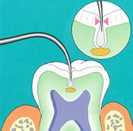
Dentina intertubular
Dentina peritubular
Fibrilla de Thomes
Predentina
Odontoblasto
Figura 4: En esta figura es posible observar el límite pulpo dentinario, sobre el cual el círculo señala un dibujo que amplía esa zona, observándose los odontoblastos.

Estas células son tan importantes, que son las encargadas de formar dentina, mientras el elemento dentario se está formando (dentina primaria) y durante toda la vida del diente (dentina secundaria), además de formarse como consecuencia de procesos que agreden al diente como la caries, la abrasión o la erosión (dentina terciaria) (Figura 5).
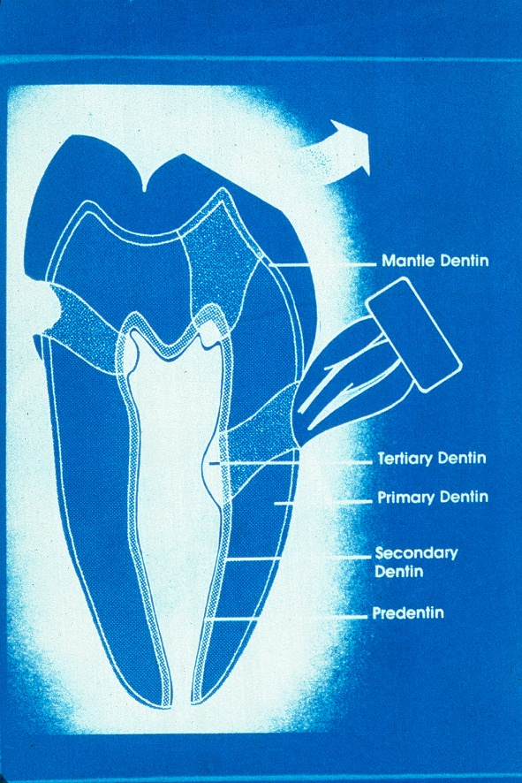
Figura 5: Esquema en donde se observan los diferentes tipos de dentina ante distintos estímulos.

A medida que la dentina se va formando por acción del odontoblasto, queda en el interior de esa dentina una prolongación de la célula nombrada que se denomina Fibrilla de Thomes (figura 4), determinando que el tejido quede constituido por túbulos (Figura 4). La presencia de esos túbulos hace que exista una dentina peritubular muy mineralizada y una dentina intertublular menos mineralizada y con mayor cantidad de fibras colágenas. En el interior de estos túbulos no solo se encuentra la prolongación del odontoblasto, sino también agua y algunos otros compuestos que por ahora no son importantes (figura 4).
En las figuras que vienen observaremos, en primer lugar, en un corte transversal, la presencia de gran cantidad de fibras colágenas en una dentina desmineralizada (Figura 6).
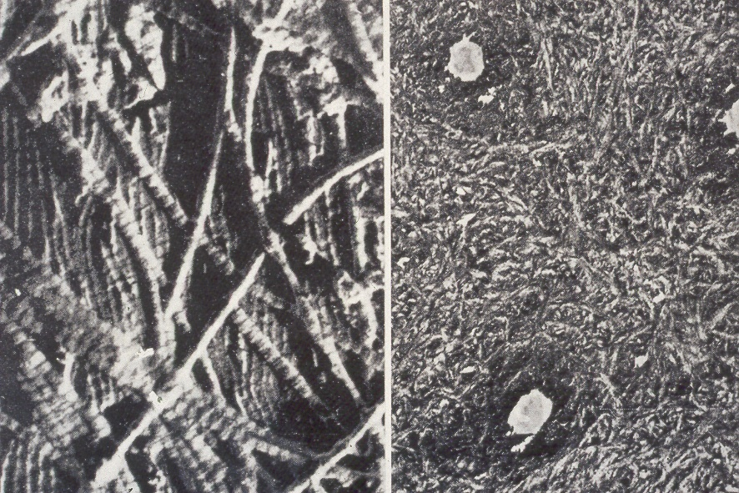 Figura 6: La foto de la izquierda es una ampliación de la de la derecha. Se observan fibras colágenas la MEB.
Fibras colágenas de la dentina
En la figura 7 es posible observar el trayecto de lo túbulos dentinarios en una preparación cavitaria de la región cervical.
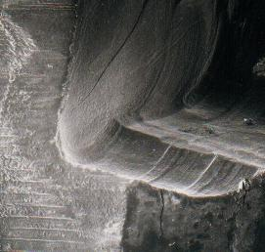
Figura 7: Observación de una preparación cavitaria al MEB.

En un corte longitudinal de la dentina observamos la dentina peritubular e intertubular (Figura 8). También puede hacerse lo mismo en un corte transversal (figura 9).
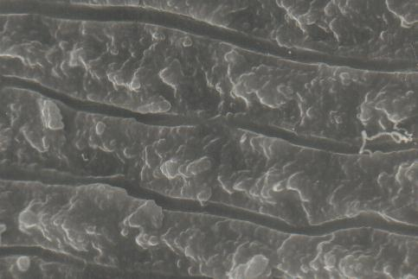
Dentina intertubular
Dentina peritubular
Figura 8: Corte longitudinal de dentina al MEB.
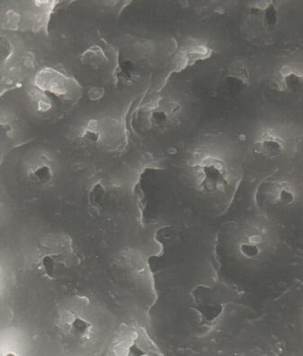
Dentina intertubular
Dentina peritubular
Figura 9: Corte transversal de dentina la MEB.
Es interesante destacar que con el transcurso del tiempo o como consecuencia de procesos patológicos, la luz del túbulo disminuye su diámetro, formándose lo que se conoce como dentina esclerótica, que es menos permeable.
Podríamos deducir que la formación de dentina, a lo largo de la vida del elemento dentario (después que erupciona), es un mecanismo de defensa natural del elemento dentario.
Con estas consideraciones biológicas bien entendidas, estamos en condiciones de ver de qué forma nos podemos adherir a estos tejidos para que nuestros materiales de restauración cumplan con los objetivos de sellado marginal y de protección biomecánica, deduciendo que ese mecanismo de adhesión será diferente en la dentina y en el esmalte.
Adhesión a esmalte:
Para lograr que un sistema polimérico se adhiera al esmalte, es necesario acondicionar el tejido con un ácido, de tal forma que en la superficie del esmalte se produzcan irregularidades (debido a la desmineralización de los prismas y de la sustancia intermprismática) que sólo pueden observarse al microscopio electrónico. Sobre esas irregularidades es posible colocar un líquido con capacidad de transformarse por algún mecanismo al estado sólido (figuras 10, 11 y 12). Esto se conoce como TÉCNICA DE GRABADO ÁCIDO, y el tipo de adhesión lograda es MICROMECÁNICA.
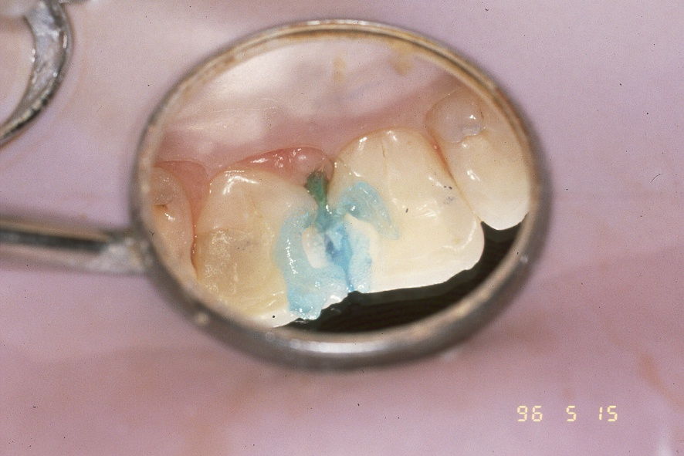
Figura 10: Acondicionamiento ácido del esmalte con gel de ácido fosfórico al 37%.
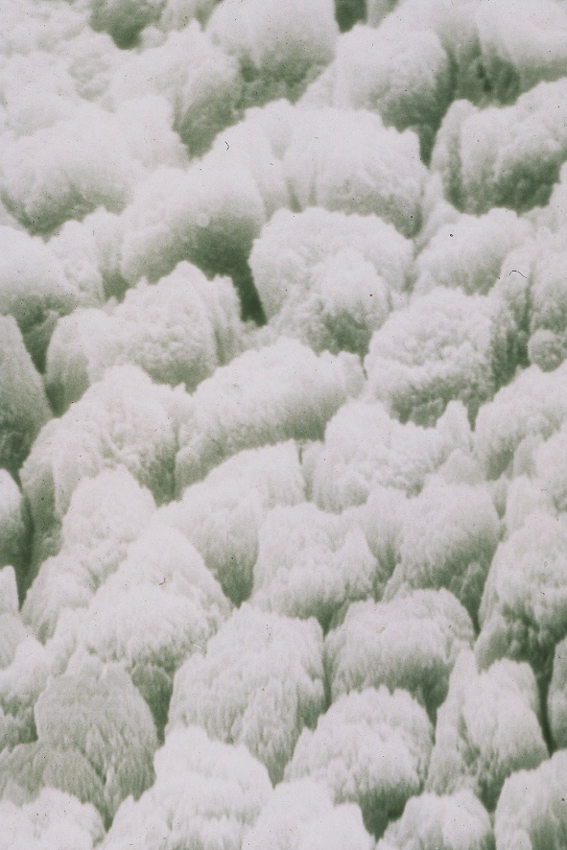
Figura 11: Esmalte luego de ser grabado con ácido fosfórico al 37% durante 15 segundos, observado al microscopio electrónico de barrido.
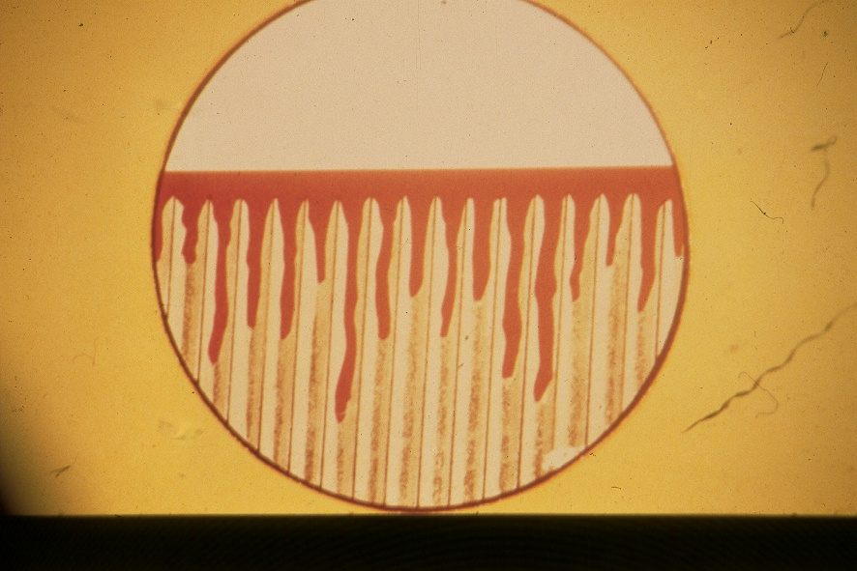
Figura 12: Esquema en el cual se representa a los prisma del esmalte luego de ser tratado con ácido fosfórico, quedando irregularidades en sus superficie, que son cubiertas por un polímero (color rojo).

El ácido que se emplea es el ácido ortofosfórico al 37%, preferiblemente en su presentación en gel de color contrastante con el tejido dentario (azul o verde). E mismo se debe aplicar sobre el esmalte en un tiempo no mayor a 15 segundos.
Por otro lado, la sustancia polimérica es una resina hidrófoba que polimeriza por adición para no dejar subproductos; la misma se denomina BIS-GMA (bisfenol A glicidil metacrilato), que como tiene un peso molecular muy elevado se la combina con otras resinas de menor peso molecular, de tal forma de hacer al producto un poco más fluido y pueda penetrar por las irregularidades dejadas por el ácido fosfórico.
En estos casos el iniciador es la canforquinona y el activador la luz de longitud de onda entre 400 y 500 nm, con una potencia mínima de 350 mW/cm².
Para realizar técnicas preventivas como la aplicación de un sellador de fosas y fisuras, esto es suficiente. Al material se le agrega sólo algún relleno de tipo cerámico, pero en una proporción muy baja.
Para realizar una restauración con resina reforzada o para cementar en forma adhesiva una restauración rígida, esto no alcanza; resulta necesario adherirse a la dentina.
Adhesión a dentina:
Para lograr la misma, también es necesario la utilización de un ácido (ácido fosfórico al 37%), pero sus efectos son totalmente diferentes a los que se producen en el esmalte, debido no solo a la diferente composición, sino también a la diferente estructura (figura 13).
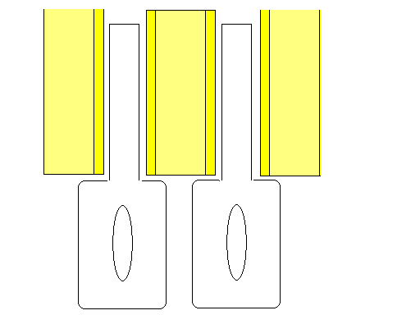
Dentina intertubular
Dentina peritubular
Fibrilla de Thomes
Odontoblasto
Túbulo dentinario
Figura 13: esquema de la estructura del complejo pulpo dentinario

La acción del ácido provoca la desmineralización de las fibras colágenas que quedan descubiertas y para que no se colapsen deben mantenerse húmedas (figura 14).
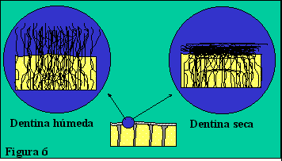Figura 14: fibras colágenas sin soporte mineral.
Luego, la dentina debe imprimarse (colocar un primer), que habitualmente es una solución de una resina hidrófila (HEMA) en un solvente orgánico que puede se acetona, etanol, agua o alguna combinación de estos tres. Este paso ayuda que la dentina se más reactiva y facilitar el paso posterior que es la colocación de un adhesivo de composición semejante a lo ya descripto en adhesión al esmalte (figura 15 y 16).
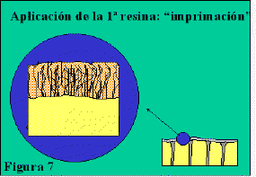
Figura 15: Imprimación.
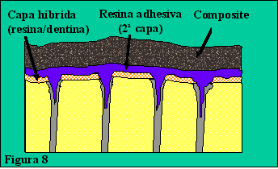
Figura 16: Formación de capa híbrida.
De esta forma se logra lo que se conoce como CAPA HÍBRIDA (figura 16), sobre la cual es posible adherir una resina reforzada para restaurar un elemento dentario o cementar una restauración rígida (figura 17).
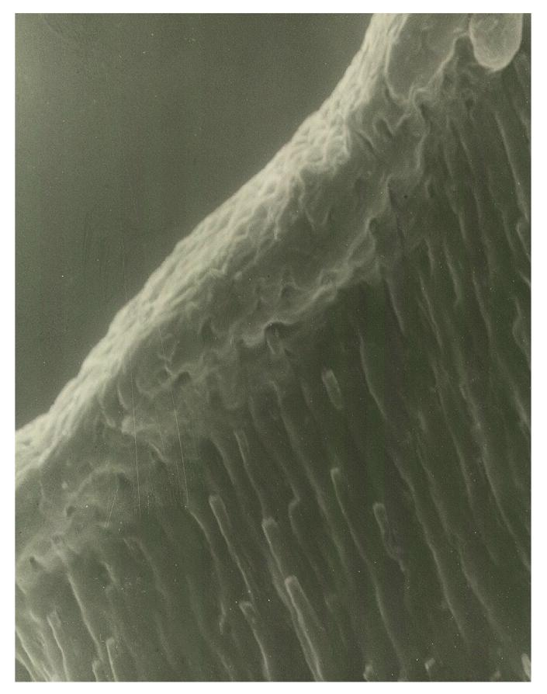Figura 17: Microfotografía electrónica que muestra la capa híbrida.
En la actualidad es posible realizar esto mismo en menos pasos (consultar guía de procedimientos): cuando el ácido es cambiado por un ácido orgánico y colocado en el mismo envase del primer, se tienen sistemas adhesivos autoacondicionantes.
También es posible usar ácido fosfórico al 37% y juntar en un solo envase el primer y el adhesivo; en este caso disponemos de los adhesivos monocomponentes.
Actualmente se está investigando, y ya existen algunos sistemas que se comercializan, que en un solo envase se tienen todos los componentes para la adhesión del esmalte y la dentina.
Con estos nuevos sistemas el espesor de la capa híbrida es menor, por lo que algunos autores la llaman capa de integración, pero para nosotros es exactamente lo mismo.
Cabe destacar que el ácido elimina todos los productos de la instrumentación de la preparación cavitaria, denominada BARRO DENTINARIO O SMEAR LAYER (figura 18 y 19).
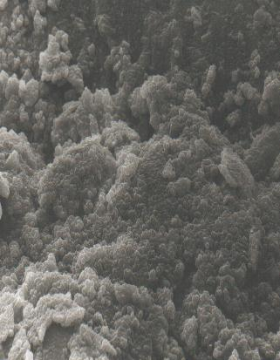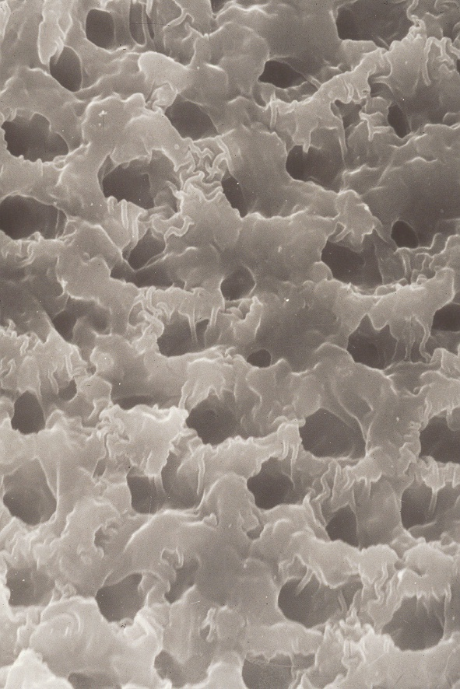
Figura 18: Barro dentinario. Figura 19: Dentina sin barro.
CONCLUSIONES:
Se han explicado en este corto texto los aspectos fundamentales que se deben tener en cuanta para lograr adhesión a los tejidos calcificados del diente, pero quedarán pendientes para otras asignaturas, el conocimiento minucioso de la biología dentaria y las aplicaciones clínicas de estos procedimientos. Sin embargo cabe destacar los puntos más importantes a tener en cuenta:
- Conocimiento de la biología del esmalte.
- Conocimiento de la biología del complejo dentino pulpar.
- Conceptos generales sobre adhesión.
- Concepto de barro dentinario.
- Concepto de capa híbrida.
- Técnica de grabado ácido.
- Materiales utilizados para la adhesión a esmalte y dentina.
- Composición de los materiales.
- Efectos sobre los tejidos dentarios.
- Técnica de aplicación de los materiales.

BIBLIOGRAFÍA:
    - Macchi, Ricardo L: “Materiales Dentales”. Cuarta Edición. Editorial Médica Panamericana S.A., Buenos Aires, 2007.
    - Vega del Barrio, José M: “Materiales en Odontología. Fundamentos biológicos, cínicos, biofísicos y físico – químicos.”Ediciones Avances. Madrid 1996.
    - Ten Cate: “Histología oral: desarrollo, estructura y función” 2da Edición. Ed Médica Panamericana, Buenos Aires, 1994.

ESTE MATERIAL ES UN COMPLEMENTO DEL LIBRO DE CABECERA QUE UTILIZAMOS EN LA CATEDRA DE BIOMATERIALES DENTALES Y BAJO NINGÚN CONCEPTO REEMPLAZA A ÉL NI A LA BIBLIOGRAFÍA SUGERIDA EN PROGRAMA ANALÍTICO.

